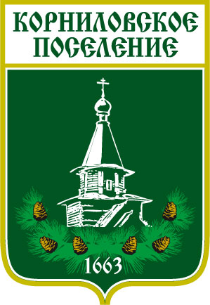

**Администрация муниципального образования**

**«Корниловское сельское поселение»**

**_____________________________________________________________________________**

**ПОСТАНОВЛЕНИЕ**

с.Корнилово №_319_ от___03.07._2015 г

Об утверждении муниципальной целевой программы

«Комплексное развитие коммунальной инфраструктуры

муниципального образования «Корниловское сельское

поселение» на 2014-2024 г.г.»

   В целях обеспечения развития коммунальных систем и объектов коммунальной инфраструктуры в соответствии с потребностями жилищного и промышленного строительства, повышения качества производимых для потребителей коммунальных услуг, улучшения экологической ситуации

**ПОСТАНОВЛЯЮ:**

1.     Утвердить муниципальную целевую программу «Комплексное развитие коммунальной инфраструктуры муниципального образования «Корниловское сельское поселение» на 2014-2024 г.г.» (Приложение 1)

2.     Постановление вступает в силу со дня его официального обнародования.

3. Настоящее постановление опубликовать на официальном сайте Корниловского сельского поселения.

4.     Контроль за исполнением настоящего постановления оставляю за собой.

Глава Корниловского сельского поселения                                      Г.М.логвинов

Исп. Гладкова Л.А.

Т. 46-85-51